Скопин Сергей Александрович
Федеральное казенное профессиональное
образовательное училища № 237 г. Челябинск
Мастер производственного обучения

Изготовление и применение на практике самовосстанавливающегося и эластичного бетона

В мире производят миллионы тонн бетона, так как основная масса крупных и мелких сооружений строятся из этого строительного материала. Постоянно растущая потребность в увеличении срока эксплуатационной пригодности сооружений диктует необходимость развивать это направление.
Главная цель: внедрение, а также использование на практике изделий из бетона,с природными свойствами живых организмов.
- Постоянно растущая потребность в увеличении срока эксплуатационной пригодности сооружений диктует необходимость развивать это направление. Мировая наука поднимает на новый уровень качество стройматериала, используя в его составе природные свойства живых организмов.
Характеристики и назначение нового стройматериала Самовосстанавливающийся бетон – новая ступень в развитии строительных материалов. Согласно ГОСТ 25192-2012, ГОСТ 7473-2010, ГОСТ Р 57345-2016, ГОСТ Р 57359-2016, в производстве бетона определены: состав, структура, условия твердения и так далее.
Процесс использования самовосстанавливающегося бетона на практике показывает эффективное решение вопросов связанных с проведением сезонных ремонтно-восстановительных работ зданий и сооружений, проводимых обучающимися в условиях проведения производственной практики.
Новый самовосстанавливающийся бетон отличается от классических рецептов добавлением в состав грибков и спор бактерий, способных выжить в щелочных условиях и придать строительному материалу новые свойства. В процессе своей жизнедеятельности бактерии вырабатывают вещества, восстанавливающие поврежденную поверхность бетонной конструкции. Известный факт, что бетон со временем рассыхается, покрываясь трещинами, в которые проникает вода, а вместе с ней и микроорганизмы, начинающие процесс коррозии. В результате такого разрушения требуется дорогостоящий ремонт бетонного сооружения. Добавленные в состав грибки и споры бактерий могут находиться в состоянии покоя на протяжении десятилетий. Как только конструкция покрывается трещинами, и в них проникает вода, микроорганизмы активизируются и начинают вырабатывать карбонат кальция (известняк), заполняя этим материалом трещины в бетоне. Этот процесс самовосстановления продлевает срок эксплуатации бетонного строения.Добавленный в бетонную смесь ингредиент усиливает бетонный блок при сжатии на 94%.
Изготовлениена практике строительных материалов с использованием микроорганизмов воспринимается положительно находит понимание, и более качественную оценку выполненной работы.

Цель: Внедрить применение самовосстанавливающегося бетона в широкую практику. Сделать этот метод восстановления бетона более доступным к изучению и применению на практике. Объяснить принципы и последовательность создания самовосстанавливающегося бетона

Задачи:
Описать производство биологического бактерий принцип их работы в условия изготовления строительного материала;
Найти необходимое сырьё и материалы для производства самовосстанавливающего материала;
Сделать: самовосстанавливающийся бетон своими руками;
Продемонстрировать: результаты внедрения бактерий в бетонную среду и качество получаемого материала;
Найти: биологическому материалу широкое применение.

Основная часть
§ 1. Назначение: самовосстанавливающегося бетона.
Новый самовосстанавливающийся бетон отличается от классических рецептов добавлением в состав грибков и спор бактерий, способных выжить в щелочных условиях и придать строительному материалу новые свойства.
Преимущество:
1. Продлевает срок эксплуатации бетонного строения.
2. Отличается более высокой стойкостью к влиянию внешних разрушающих факторов и обладает свойством самовосстановления.
3. Возможность экономии бюджетных средств, так как отсутствует необходимость в постоянном мелком ремонте сооружений.
4. Добавленный в бетонную смесь ингредиент усиливает бетонный блок при сжатии на 94%.
§ 2. Воспроизведение, принцип действия биологического материала.

Прибор, В процессе своей жизнедеятельности бактерии вырабатывают вещества, восстанавливающие поврежденную поверхность бетонной конструкции.
Вид биологического материала:
- Вид бактерий вырабатывающий известняк
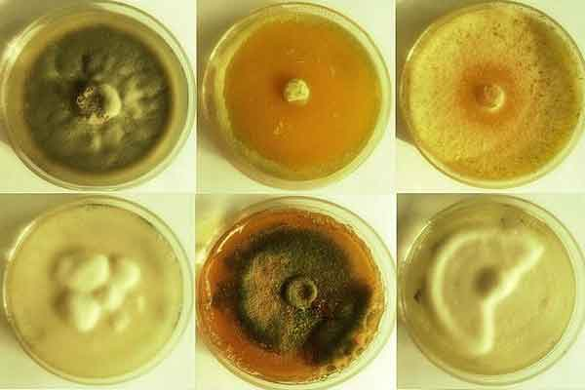
бактерий Trichodermareesei

- Получаемый материал при воздействии бактерий с солнечными лучами, влагой
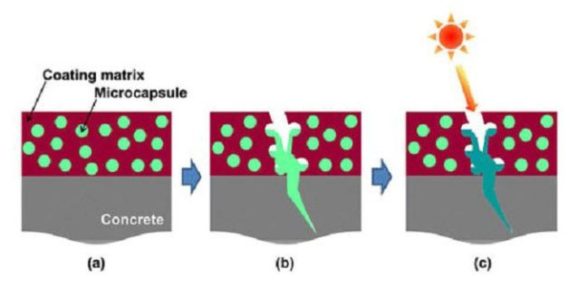
- Результат восстановления трещин в бетоне спустя 100 дней после начала действия бактерий Trichodermareesei.

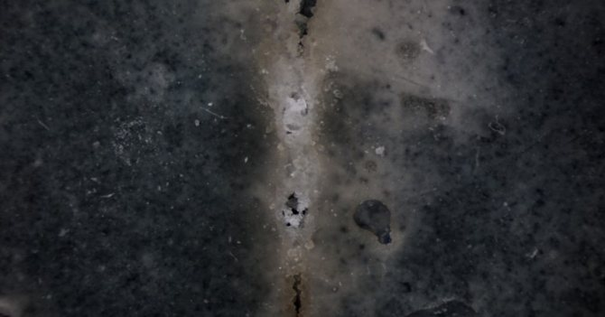

Порядок использования живых бактерий:
- Бактерии добавляются на подготовительном цикле в состав бетона
- Процесс активации бактерии происходит в момент образования трещин изломов на поверхности бетона и попадания в них влаги, солнечных лучей.

Заключение
Процесс использования самовосстанавливающегося бетона на практике показывает эффективное решение вопросов связанных с проведением сезонных ремонтно-восстановительных работ.
Литература:
- Ерофеев В.Т. Бактерии для получения самовосстанавливающихся бетонов / В.Т. Ерофеев, Аль Дулайми Салман Давуд Салман, В.Ф. Смирнов / Интернет-журнал «Транспортные сооружения». – 2018. – № 4, Том 5– С.1–13.
- Ерофеев В.Т. Химические аспекты процесса устранения трещин бетона с помощью бактерий / В.Т. Ерофеев, Аль Дулайми Салман Давуд Салман, В.Т. Фомичев // Интернет-журнал «Транспортные сооружения». – 2018. – № 3, Том 5.– С.1–10.
- Баженов Ю.М. Технология самвосстановленя железобетонных конструкций с помощью микроорганизмов / Ю.М. Баженов, В.Т. Ерофеев, Аль Дулайми Салман Давуд Салман // Всероссийский информационно-аналитический и научно-технический журнал Русский инженер. – М. – 2018. – № 4– С.46–48.
- Аль Дулайми Салман Давуд Салман. Технология восстановления железобетонных конструкций с помощью микроорганизмов / Аль Дулайми Салман Давуд Салман // Бюллетень строительной техники. – 2018. – № 11(1011). – С. 52 – 53.
- Аль Дулайми Салман Давуд Салман. Исследование изменений прочностных характеристик цементных композитов в зависимости от концентрации в них бактерий и возраста образцов / В.Т. Ерофеев, Аль Дулайми Салман Давуд Салман //Приволжский научный журнал. Строительные материалы и изделия. – 2018. – № 3. – С. 70–77.
- Ерофеев В.Т. Бактерии для получения биобетонов / В.Т. Ерофеев, Аль Дулайми Салман Давуд Салман, В.Ф. Смирнов, В.Т. Фомичев // БСТ – Бюллетень строительной техники. – 2018. – № 8(1018). – С. 31–38.

